 | Музыка | 4- сынып
Сабақ тақырыбы: | «Астана опера» театры
Жалпы мақсаты: | Астана опера театрындағы өзгерістер мен театрдың құрылуы, ұлттық өнер ордасының тарихы жайлы таныс болу.
Сілтеме: | 1.Мұғалімдерге арналған нұсқаулық. (III – деңгей)  2. «Музыка» оқулығы , Алматы «Атамұра» 2015ж.
Оқушылар үшін оқу нәтижелері: | Қазақ операсының қазіргі заманға сай қойылымын және опера театрының техникалық жабдықталу үлгісімен таныс болады.
Негізгі идеялар: | Операдағы қойылым туралы түсінік қалыптастыру.
Сабақта қолданылатын материалдар: | 1. Оқулық «Музыка» кітабы  2.Стикерлер  3. Синтезатор  5. Музцентр
Оқыту әдістері: | Модульдер:  Оқыту мен оқудағы жаңа тәсілдер.  Сыни тұрғыдан ойлауға үйрету.  Оқыту үшін бағалау және оқуды бағалау.  Талантты және дарынды балаларды анықтау.  Оқушылардың жас ерекшеліктеріне сәйкес оқыту және оқу. |  | Әдістер:  1. Диалог  2. Топтық жұмыс  3. Жеке жұмыс  4. Жұптық жұмыс
Тапсырмалар: | Бейнеролик тамашалау, автор орындығы, ария орындау, семантикалық карта толтыру, тілшімен сұхбат, жаңа ән үйрену.

Сабақ бойынша мұғалім мен оқушылардың іс-әрекеті:
І. Ұйымдастыру кезеңі:  (5 мин) | Мұғалімнің іс-әрекеті | Оқушылардың іс-әрекеті
 | 1.Оқушылармен сәлемдесу. Психологиялық дайындық:  - Қуанамын мен де,( өзін көрсетеді)  - Қуанасың , сен де. (досын көрсетеді)  - Қуанайық, достарым (бір-бірінің қолын ұстайды)  - Арайлап атқан күнге (қолдарын жоғары көтереді)  2.Үстел үстіндегі суреттер арқылы топқа бөлу:  1 – топ: 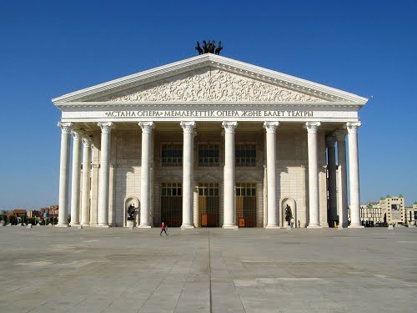  2 – топ:  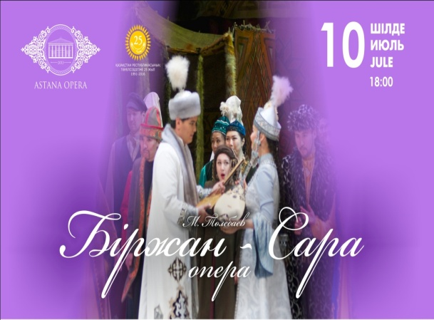  3 – топ:  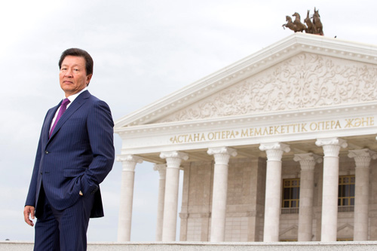  3.Әр топтың өздеріне топбасшысын сайлату | Оқушылар амандасады.  Үстел үстіндегі суреттер арқылы топқа бөлінеді.  Топ басшыларын сайлайды.
ІI.Үй тапсырмасын сұрау: (5 мин) | Өтілген тақырып бойынша сұрақ қойылады. | Оқушылар сұраққа жауап беруге тырысады.
III. Жаңа тақырып:  (30 минут)  1 – тапсырма: (3 мин)  2 – тапсырма: (5мин)  3 – тапсырма: (12мин)  4 – тапсырма: (10мин) | Жаңа тақырып:  «Астана опера» театры  Бейнеролик тамашалау: бейнероликтен не түсіндік, бүгінгі сабағымыз не жайында болмақ деп сұрақ қойып, сабақтың тақырыбын ашып берулерін сұрайды.  Автор орындығы: әр оқушыға тақырыпқа байланысты қима қағаздарға жазылған сөйлемдерді таратып беріп, әр оқушыға жеке оқытады.  Шығармашылық жұмыс: үш топқа әртүрлі тапсырма береді.  1 – топ: «Қыз Жібек» операсындағы Жібектің ариясы «Гәкку» әнін орындау;  2 – топ: Семантикалық карта толтыру;  3 – топ: жас тілшімен сұхбат:  Жаңа ән: «Астана» әні: Әнді синтезатордың сүйемелдеуімен және минусовка (фонограммамен) айтып үйретеді.  «Астана»  Сөзі мен әні: Көмек Ыбрайұлы  - Көркіңе сан бас ұрдым,  Шықтың өсіп гүлі боп  Қойнауынан ғасырдың,  Ғасырдың.  Өзіңменен мақтанам,  Жарқыраған жаңарып,  Ақ шағала, аппақ қалам,  Ақ қалам!  Қайырмасы:  Самға биік күнді сүйіп,  Жаңартып өр тұлғаңды.  Жаса мәңгі мәрмәр қалам, жыр мәңгі.  Нұрлы қалам, сырлы қалам,  Ұлы өмірге бастаған,  Алтын айдар бәйтеректі Астанам!  - Тербеткен өз бесігін,  Нұр дидарың – асқақ ән,  Тұр жарқырап есімің – Астанам.  Болашағым ұлы елім,  Арқа сүйер тірегім,  Өзің болып соғар дәйім жүрегім! | Оқушылар театр жайлы екенін және Астана опера театры жайында көргендерін айтып сабақтың тақырыбын айтады.  Әр оқушы өздеріне берілген ресурсты оқып береді.  Оқушылар әуенді үнсіздікпен тыңдайды.  Оқушылар әнді әуенімен айтып үйренеді.
ІV. Қорытындылау  (5 мин)  Үй тапсырмасын беру. | Тақырыпты оқып мазмұнын айтып беру және әнді жаттап келу. | Үй тапсырмасын білу, жазып алу.
Бағалау | Әр оқушыға жеке бағалау парақшасын беріп, қасында отырған оқушының сабақ барысында алған ұпай сандарын жазып отыруды ұсынады. Жұптық бағалау жүргізе отырып қалыптастырушы бағасын қояды.  Сабақ бойынша тапсырмалар Ұпай сандары  1. Үй тапсырмасы  2. Топтық жұмыс  3. Ән айту  Жалпы ұпай саны | Екі оқушы бірін – бірі бағалайды.
Рефлексия | Театрда өнер көрсеткен өнер адамдарына қалай құрмет көрсетеміз? (шапалақтау, гүл шоғын ұсыну )  Ендеше, өзіміз саяхат жасаған «Астана Опера» театрына алдарыңдағы алақандарға, гүл шоқтарына өз тілектеріңді, сабақ туралы алған әсерлеріңді жазыңдар.  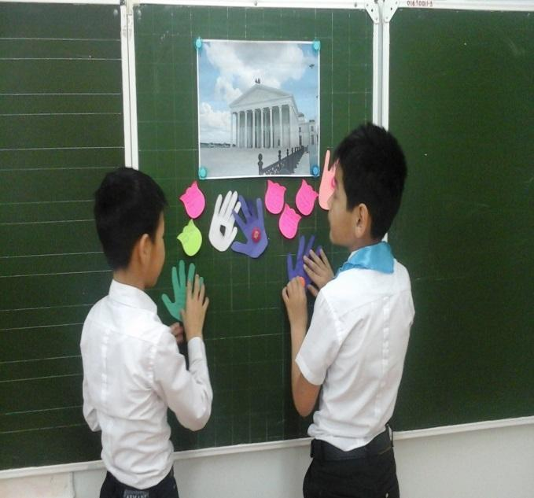 | Сабақтан алған әсерлері мен ұсыныстарын жазады

